Инструкция iRobot Roomba 620,630,650
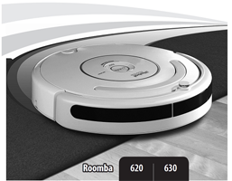

Поздравляем вас!
У вас появился отличный помощник, готовый взять на себя значительную часть ежедневных хлопот по поддержанию чистоты в вашем доме. Проведите освободившееся от скучных дел время весело и с пользой для себя и своей семьи – всю рутину возьмет на себя умная современная техника! Внимательно прочитайте и точно следуйте правилам эксплуатации оборудования и ухода за ним – и тогда вы сумеете предельно эффективно его эксплуатировать и получить максимальную пользу от приобретения.
Автор и изготовитель этого ультрасовременного устройства – фирма iRobot Corporation – мировой лидер современной робототехники, придумавшая и создавшая уникальных роботов, которые эксплуатируются сегодня в различных отраслях промышленности. Продукция компании эффективно работает и решает сложнейшие задачи, в том числе, в оборонном ведомстве США и Национальном аэрокосмическом агентстве Соединенных Штатов Америки. iRobot Corporation располагает научными лабораториями, базирующимися в Массачусетском Технологическом институте, а также – обширной сетью экспериментальных и производственных подразделений по всему миру.
Роботы-уборщики, самые мирные детища iRobot Corporation, представлены двумя семействами:
Roomba создан для сухого ухода за различными поверхностями пола, в зависимости от типа их покрытия. Он успешно убирает мусор с коротковорсных ковровых покрытий, ламинатных и отделанных плиткой полов и паркета. Прежде всего Roomba, используя специальные щетки, очищает поверхности от относительно крупного мусора (например, шерсти домашних животных, частиц сора размером до 10мм), а затем -, при помощи пылевсасывающего устройства расправляется с мелкими соринками, частицами пыли и песка, пуха и т.п.
Scooba сконструирован для полов с твердым типом покрытия, таким, как камень, плитка, керамика, виниловые и устойчивые к влаге деревянные покрытия и позволяет проводить для них влажный тип уборки. Сначала робот Scooba пылесосит пол, затем – распределяет специальный раствор для эффективного мытья пола, а по окончанию работы – производит сбор влаги с полового покрытия, оставляя полы слегка влажными и идеально чистыми.
Более восьми миллионов счастливых владельцев роботов, ежедневно имеют возможность оценить все удобства от обладания современными высокотехнологичными устройствами, созданными компанией iRobot. Сегодня революционные технологические достижения iRobot доступны и в России.
Роботы-пылесосы Roomba 600-й серии способны:
- работать совершенно самостоятельно. От вас требуется только дать команду к началу работы - нажать кнопку CLEAN – и все необходимое робот Roomba будет делать сам.
- рассчитывать маршрут, по которому будет произведена уборка помещения.
- беречь себя от падений, заблаговременно определив, что в конкретном месте находится лестница, порог или иное небезопасное для него место, в котором резко изменяется высота пола.
- беречься от запутывания в бахроме лежащих на полу ковров или проводах.
- узнавать различные типы покрытия полов и принимать решения о выборе требуемого для них типа уборки.
- выявлять самые грязные участки пола и выбирать для них специальные режимы для более основательной уборки.
- удалять крупный сор и частицы шерсти с различных типов покрытия пола.
- очищать полы от мельчайшей пыли, собирая с них с помощью специальной системы фильтров тончайшей очистки аллергены.
- эффективно собирать пыль и грязь вдоль плинтусов, под предметами интерьера и в углах комнат.
В основе системы управления роботов-пылесосов Roomba лежит программа искусственного интеллекта iAdapt, созданная в научных лабораториях компании iRobot. iAdapt обеспечивает безопасность, контролирует высокое качество и эффективность всего процесса уборки, непрерывно принимает информацию от нескольких десятков сенсоров, расположенных на всей поверхности робота, анализирует окружающую обстановку и, принимая решение, дает роботу-пылесосу нужные команды.
Модель Roomba | 620 | 630
Артикул изделия | 52104 | 53104
Наличие в комплекте базы для подзарядки робота-пылесоса | Да | Да
Система ограничения передвижения робота-пылесоса я Virtual Walls | Приобретается дополнительно | 1 шт.
Инфракрасный пульт для управления роботом-пылесосом дистанционно | Приобретается дополнительно | Приобретается дополнительно
Контейнер | AeroVac | AeroVac

Комплектация робота-пылесоса Roomba
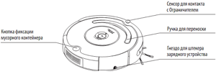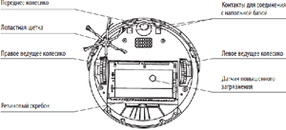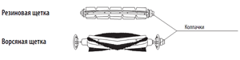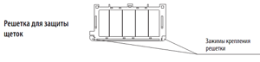

Кнопки и индикаторы (модель 620, 630,650)
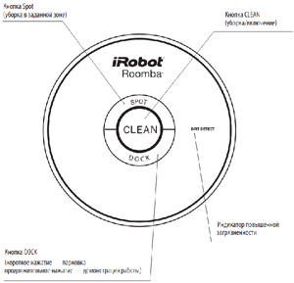

Система уборки
Робот-пылесос Roomba использует собственную, разработанную в компании iRobot модель чистки покрытий пола, состоящую из трех базовых уровней
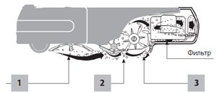

Поверхности покрытий пола.
Робот-пылесос самостоятельно определяет тип покрытия поверхности пола и производит их очистку в соответствии с заданным для конкретной поверхности алгоритмом. Используя систему датчиков и интеллектуальной управляющей программы, робот-пылесос Roomba, в процессе уборки, распознает пороги, ступени и прочие препятствия и уберегает себя от падения с них.

Следует иметь ввиду следующее:
- Углы округлой формы могут представлять определенную сложность для системы навигации Roomba. Возможно, роботу потребуется ваша помощь в виде указания верного направления движения.
- Скользкие покрытия на расположенных под наклоном поверхностях пола, могут спровоцировать скольжение робота. Следует установить небольшой барьер перед областью пола, на которой начинается наклон.
- Интенсивные темные тона полового покрытия могут снизить качество работы инфракрасных датчиков робота-пылесоса.

Система противодействия запутыванию робота.
Вращающиеся щетки робота, способные запутаться в бахроме ковровых покрытий или неосторожно оставленных на полу проводах, оснащены специальным механизмом противодействия запутыванию. Поняв, что щетки зацепились за шнур, интеллектуальная система быстро останавливает их интенсивное вращение и принимает меры к распутыванию. В это время робот издает щелкающий звук, который является для вас сигналом к тому, чтобы обратить на него внимание.
Такие же звуки могут быть знаком того, что на щётки робота намотан нитеподобный мусор и они нуждаются в очистке. Инструкция по очистке щеток приведена ниже.

Правила безопасности.
Никогда не следует вскрывать аккумуляторы, блоки робота-пылесоса, устройства для его зарядки, чтобы получить доступа к электронным модулям. Сделать это могут только имеющие специальную квалификацию работники компаний, которые осуществляют ремонт и обслуживание роботов-пылесосов.
Зарядка аккумуляторов робота возможна исключительно от стандартной сети электропитания, подающей переменный ток с напряжением 220 вольт и исключительно через штатное устройство для зарядки, которым был укомплектован робот при покупке.
Следует осторожно обращаться с роботом-пылесосом. Соблюдение правил, описанных в настоящей инструкции позволит избегать таких ситуаций, когда робот может быть поломан или ему будут причинены повреждения.

Общий регламент безопасности.
Перед началом эксплуатации отнеситесь внимательно к рекомендуемому порядку эксплуатации и обеспечения безопасности.
Не выбрасывайте идущие в комплекте с роботом-пылесосом руководства пользователя и старайтесь предельно точно выполнять их предписания.
Особенной точности выполнения инструкций требуют процедуры, касающиеся процесса использования и зарядки аккумуляторных батарей робота-пылесоса.
Если возникнут ситуации, которые потребуют дополнительного вмешательства или проведения сервисных процедур, проследите, чтобы их осуществляли специалисты специализированной компании по обеспечению сервисного обслуживания роботов-пылесосов iRobots.
Роботы-пылесосы Roomba должны использоваться исключительно в домашних условиях.
Roomba не является игровым устройством. Робот-пылесос не способен выдерживать и перемещать на себе дополнительный вес. Не позволяйте никому вставать или садиться на его поверхность. В процессе работы робота, контролируйте находящихся в помещении детей и домашних питомцев.
Уход за корпусом робота-пылесоса следует производить только сухим протирочным материалом. Категорически не следует поливать или обрызгивать корпус робота водой.
Робот будет испорчен, если вы попытаетесь использовать его для уборки горящего или тлеющего мусора, лакокрасочных и химически активных веществ и жидкостей.
Перед уборкой пола с помощью робота-пылесоса, предварительно уберите с пола предметы одежды, провода электрических устройств, свешивающиеся на пол шнуры для регулировок жалюзи и штор. Освободите рабочее пространство пола от неустойчиво стоящих и хрупких предметов интерьера.
Области пола, где имеются перепады по высоте или переходы в помещения, где нахождение робота-пылесоса может быть опасно, должны быть заблаговременно ограничены препятствиями для робота.
Если у вас не возникнет необходимости в помощи робота-пылесоса в течение месяца и более, произведите полную зарядку аккумуляторной батареи робота и извлеките её из корпуса робота.

Аккумуляторные батареи Roomba
Зарядка аккумуляторов робота возможна исключительно от стандартной сети электропитания, подающей переменный ток с напряжением 220 вольт и исключительно через штатное устройство для зарядки, которым был укомплектован робот при покупке. В случае, если для зарядки батарей будут использоваться зарядные устройства иных производителей, гарантия на оборудование будет аннулирована.
Не следует пользоваться устройством для подзарядки аккумуляторов в том случае, если его провод или вилка получили повреждения.
Процесс зарядки аккумуляторных батарей робота-пылесоса необходимо производить исключительно в помещении.
Зарядное устройство робота-пылесоса укомплектовано системой защиты от перепадов напряжения в сетях подачи электропитания.
Не следует дотрагиваться до корпуса робота-пылесоса или устройства для подзарядки мокрыми руками. Решив произвести очистку корпуса или щёток робота, предварительно отключите его от электрического питания и выключите оборудования с помощью кнопки CLEAN.
Производя первый запуск робота-пылесоса, освободите аккумуляторную батарею от защитной ленты, в соответствии с настоящей инструкцией.
Процедура первой зарядки аккумуляторов робота должна производиться до момента, когда световой индикатор кнопки CLEAN загорится постоянным зеленым светом. Робот-пылесос следует подключать к электрическому питанию посредством устройства для зарядки или базы для зарядки на все время, в течение которого робот не задействован в процессе уборки.

Порядок хранения и использования аккумуляторных батарей.
Никель металлгидридная аккумуляторная батарея, которой снабжен робот-пылесос Roomba имеет ресурс на несколько сотен полных циклов зарядки.
Аккумуляторы будут служить значительно дольше, если робот будет постоянно включен в устройство подачи электрического питания.
После полной подзарядки батарей, робот пылесос рассчитан на работу в течение двух часов. К началу уборки аккумуляторные батареи робота должны быть заряжены на 100%, что позволит максимально эффективно провести все рабочие циклы уборки.
Зарядка аккумуляторных батарей происходит в течение двух часов. Сигналом об успешном окончании цикла зарядки и полной готовности робота к работе является световой индикатор кнопки CLEAN, который загорится постоянным зеленым светом.
В случае, если температура аккумуляторной батареи выше требуемой, автоматическая система начнет ее зарядку только после того, как батарея остынет.
Если у вас не возникнет необходимости в помощи робота-пылесоса в течение месяца и более, произведите полную зарядку аккумуляторной батареи робота и извлеките её из корпуса робота. Извлеченную батарею следует хранить при комнатной температуре и умеренной влажности воздуха.
Если получилось так, что робот-пылесос был вынужден долго находиться без доступа к подзарядке, он будет нуждаться в специальной процедуре восстанавливающего цикла зарядки. Системы робота начнут эту процедуру автоматически, после подключения робота к устройству зарядки или базе зарядки. Процедура восстанавливающего цикла зарядки направлена на восстановление аккумуляторных батарей и длится значительно дольше, чем обычный цикл зарядки батарей – до 16 часов. О процессе восстановления световой индикатор кнопки CLEAN будет сигнализировать мигающим желто-оранжевым светом, об окончании восстановления - постоянным зеленым светом.
Процесс восстанавливающего цикла зарядки прерывать нельзя!

Зарядка батарей
Существует два способа зарядки аккумуляторных батарей робота-пылесоса Roomba:
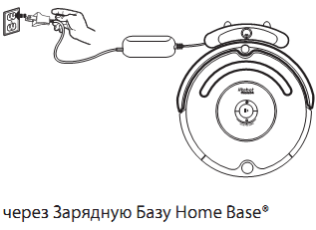
или
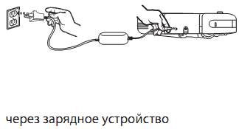
При использовании базы зарядки Home Base, следует проконтролировать, что база зарядки подключена к сети электрического питания, о чем сигнализирует зеленый свет индикатора на ней.
Световой индикатор кнопки CLEAN сигнализирует о текущем состоянии аккумулятора.
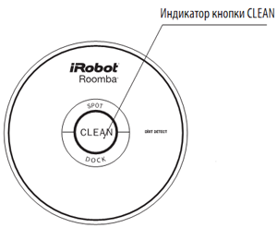
Цвет светового индикатора CLEAN | Значение сигнала
Красный | Низкий заряд аккумулятора
Желто-оранжевый, пульсирующий | Процесс зарядки аккумуляторных батарей
Желто-оранжевый, мигающий | Процедура восстанавливающего цикла зарядки на 16 часов
Зеленый | Процесс зарядки зарядки аккумуляторных батарей завершен полностью и успешно

База зарядки Home Base
После того, как процесс уборки помещения завершен, либо аккумуляторная батарея робота близка к разрядке, робот-пылесос Roomba должен вернуться к своей базе зарядки Home Base, чтобы подзарядить батареи.
То, что процесс зарядки аккумуляторных батарей идет нормально, определяется по зеленому цвету индикатора базы зарядки.
Базу зарядки следует устанавливать таким образом, чтобы робот-пылесос имел возможность свободного доступа к ней. База зарядки должна находиться на ровном полу с твердым покрытием, ориентируя её задней стороной к стене. В случае, если робот-пылесос не сумеет разместиться на базе зарядки, он будет пытаться сделать это ещё раз.
Если возникнет необходимость разместить робота на базе, его следует переместить ближе к базе и дать команду переместиться на парковку нажатием DOCK.
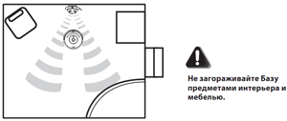

Включение и выключение Roomba
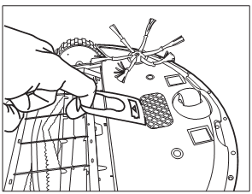
Производя первый запуск робота-пылесоса, освободите аккумуляторную батарею от защитной ленты желтого цвета.
Робот пылесос Roomba не оснащен специальным выключателем. Для того, чтобы включить Roomba, следует воспользоваться кнопкой CLEAN. Робот подаст звуковой сигнал и световой индикатор кнопки загорится.
Для начала процесса уборки, следует вновь нажать CLEAN. Если потребуется временно перевести работающего робота в режим паузы, опять нажмите CLEAN. Повторное нажатие на нее в этом режиме заставит робота продолжить работу.
Также кнопка CLEAN используется для выключения робота. Тогда ее следует удерживать некоторое время. Сигналом того, что робот выключен, будет выключение всех индикаторов на его корпусе.
Для того, чтобы робот работал предельно эффективно, следует регулярно производить очистку щеток, фильтрующей системы и мусоросборника.
Кроме того, для эффективной работы робота-пылесоса, требуется регулярно его использовать.

Русский язык и его выбор в процессе настройки.
В составе языков, которые поддерживает робот-пылесос Roomba, есть русский язык. Его следует выбрать в процессе настройки робота. Сделать это можно, предварительно отключив устройство, а затем войти в его настройку нажатием кнопки CLEAN с удержанием ее на время, более 5 секунд. После этого следует отпустить ее и короткими нажатиями выбрать русский язык. Затем кнопку CLEAN следует нажать и удерживать вплоть до выключения робота. После этого, выбранный вами язык будет использован роботом, как основной.
Робот-пылесос Roomba следует уберегать от работы в условиях повышенной влажности, не допускать ситуаций, когда на корпус робота может попасть жидкость или поверхность пола, на которой робот-пылесос осуществляет уборку, мокрая. Ухаживая за роботом-пылесосом, используйте исключительно сухую ткань.

Режимы уборки
У вас есть возможность самостоятельно выбрать, в каком режиме будет работать ваш робот-пылесос Roomba.
Все модели Roomba, работая в режиме Clean самостоятельно производят расчёт времени, необходимого для работы в конкретном помещении, в зависимости от его площади.
Все модели Roomba, работая в режиме Spot, производят уборку отдельного участка пола, в радиусе, около 0.5 метра от места запуска режима.
Чтобы робот-пылесос справился с уборкой помещения максимально быстро и качественно, необходимо убрать с пола лежащие там предметы и ограничить территорию уборки.
Интеллектуальная система, которая управляет роботом-пылесосом Roomba, производит непрерывный анализ данных, которые поступают с датчиков робота и применяет в соответствии с результатами анализа, одну из имеющихся в ее распоряжении схем работы в помещении. В соответствии с ней, определяется маршрут, способ движения и алгоритм работы робота.
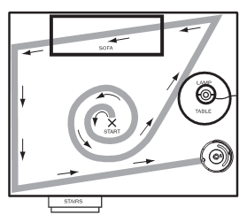
В случае, если требуется уборка локальной области пола, робот-пылесос осуществляет передвижение по спиралевидной траектории.
Если требуется уборка всего помещения, робот-пылесос в ходе уборки движется, ориентируясь на расположение стен в помещении и препятствия на пути перемещения.
Робот-пылесос может разбить помещение на сектора и пересекать его, перемещаясь в различных направлениях, производя уборку каждого из участков.
Roomba может быть настроен на поиск особенно загрязненных областей пола и, обнаружив в ходе работы такой участок, перейти в специальный режим усиленной уборки, сообщив об этом индикатором Dirt Detect.

Устройство ограничения передвижения робота-пылесоса.
Устройство ограничения передвижения робота-пылесоса Virtual Walls поставляется в комплекте с моделью робота-пылесоса Roomba630. Это устройство создано компанией iRobot для обозначения границ уборки помещения для робота-пылесоса. Кроме того, Virtual Walls используется, чтобы уберечь робота от опасных для него контактов с хрупкими предметами, проводами и т.п.
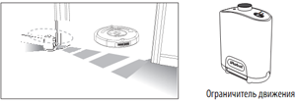
Устройство ограничения передвижения работает на батареях питания типа «С», которые не включены в комплект поставки.

IR-пульт
Инфракрасный пульт предназначен для дистанционного управления роботом-пылесосом. Подходит к любой модели семейства Roomba, но в комплект поставки робота-пылесоса не входит. Инфракрасный пульт необходимо приобрести дополнительно.
Питание пульта осуществляется с помощью двух элементов питания «АА», которые не входят в комплект поставки.
Для включения инфракрасного пульта необходимо поместить в него батареи питания «АА», с помощью кнопки CLEAN произвести его активацию. Затем, двумя нажатиями кнопки CLEAN включить и запустить робот-пылесос.
База зарядки Home Base, устройство ограничения передвижения робота-пылесоса Virtual Walls используют в работе сигналы в инфракрасном диапазоне. Они могут вносить помехи в работу инфракрасного пульта для дистанционного управления роботом-пылесосом. Пульт рекомендуется использовать на некотором удалении от других устройств.
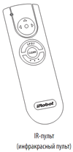

Порядок обслуживания робота-пылесоса.
Контейнер, предназначенный для сборки мусора и щетки робота-пылесоса нуждаются в очистке после каждого цикла уборки помещений. Следует регулярно следить за тем, чтобы щетки и колесики робота-пылесоса были чистыми, поскольку это влияет на качество работы робота.
1. Отсоединить контейнер для сборки мусора. Контейнер для сборки мусора необходимо извлечь, нажав на кнопку механизма фиксации на корпусе робота.
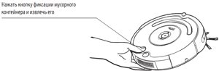
2. Очистить контейнер и фильтрующую систему. Необходимо очистить от скопившегося мусора контейнер и отделение фильтрующей системы. Фильтр рекомендуется менять раз в два месяца, при условии, что пылесос используется каждый день.
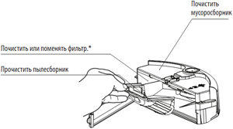
3. Очистить щетки. Для очистки щеток, их следует отсоединить, нажав на фиксаторы и, затем – сняв колпачки.
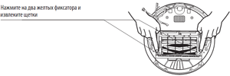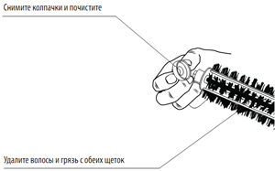
Большое количество мусора на щетках и под колпачками может стать причиной серьезной поломки Roomba. Категорически нельзя включать Roomba со снятыми колпачками!
4. Очистить переднее колесо робота-пылесоса. Для очистки колеса нужно предварительно достать его модуль из корпуса робота, а затем извлечь само колесо из держателя. Необходимо тщательно очистить от грязи колесо и модуль, уделяя внимание каждой подвергшейся загрязнению плоскости. По завершению очистки произвести сборку модуля и установить его в корпус робота-пылесоса.
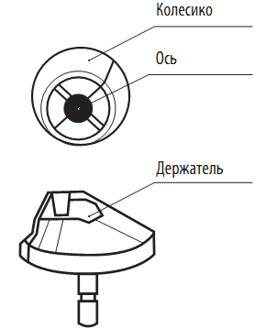
5. Очистить щетку, выполненную в виде лопасти. Через каждые 3-5 недель нужно прочищать пространство под лопастной щеткой. Для этого необходимо снять ее, открутив винт.
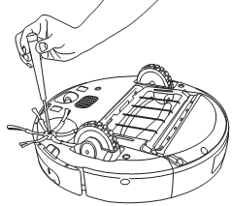
6. Очистить от пыли датчики, которые отвечают за анализ изменения поверхности покрытия пола. При помощи сухой тканевой протирки удалить грязь с датчиков.
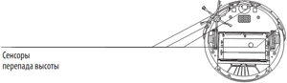
7. Очистить правое и левое колеса. Произвести очистку колес, извлечь из-под них грязь.
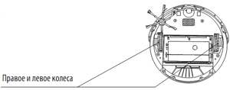

Модули робота-пылесоса Roomba
Некоторые рабочие модули робота-пылесоса Roomba, после их износа в процессе эксплуатации, следует заменять на новые. Узлы и их компоненты можно приобрести у авторизованного компанией iRobot сервисного центра или у продавцов оригинальных роботов-пылесосов Roomba. Названия узлов, которые по мере выхода из строя, можно заменить новыми, выделены на схеме жирным.
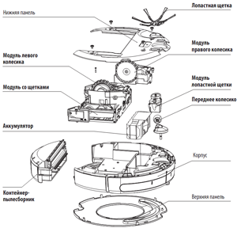

Часто задаваемые вопросы
В чем причина того, что щетка, имеющая форму лопасти, иногда производит вращение в другую сторону?
Вращающиеся щетки робота, способные запутаться в бахроме ковровых покрытий или неосторожно оставленных на полу проводах, оснащены специальным механизмом противодействия запутыванию. Поняв, что щетки зацепились за шнур, интеллектуальная система быстро останавливает их интенсивное вращение и принимает меры к распутыванию, меняя направление своего вращения. Если подобное происходит на ровной поверхности, это означает, что механизм робота введен в заблуждение мусором, скопившимся на щетке и она нуждается в чистке. Чистку щетки следует произвести в соответствии с настоящей инструкцией.
Что означают щелкающие звуки, которые издает робот?
Такие звуки включаются при срабатывании механизма противодействия запутыванию щетки. Они являются сигналом того, что робот предпринимает попытки распутаться. Если такие звуки появляются на ровной поверхности, это означает, что механизм робота введен в заблуждение мусором, скопившимся на щетке и она нуждается в чистке. Чистку щетки следует произвести в соответствии с настоящей инструкцией.
Почему робот «не замечает» некоторые препятствия на своем пути?
Робот определяет препятствия на своем пути с помощью интеллектуальной системы, которая анализирует информацию, поступающую с сенсоров и датчиков на корпусе робота. При поступлении информации о возможном препятствии, система дает команду уменьшить скорость движения и соприкосновение с препятствием осуществляется в форме легкого толчка. Такой механизм позволяет роботу создавать детальную схему помещения , в котором производятся работы и на ее основании принимать решения о применении того или иного алгоритма уборки. Однако ряд обстоятельств, к которым относятся , например, темная цветовая гамма препятствия или его малый размер (ширина меньше 50 мм) вводят в заблуждение интеллектуальную систему робота. В таком случае, он может не снижать скорости перед препятствием и его контакт с ним может быть несколько более сильным, чем обычно.
Что может случиться, если запутывание робота-пылесоса пройдет мимо внимания его хозяина, а попытка самостоятельно освободиться будет безуспешной?
Интеллектуальная система, управляющая работой робота-пылесоса, в таком случае принимает решение самостоятельно и, после серии безуспешных попыток освободиться, робот-пылесос автоматически переходит спящий режим.

